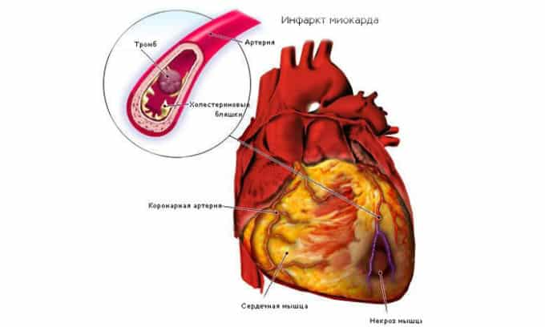Министерство здравоохранения Республики Беларусь
Инфаркт миокарда
Острое заболевание, обусловленное гибелью участка
сердечной мышцы, в связи с острым нарушением
кровообращения в этом участке сердца.
Причины инфаркта миокард
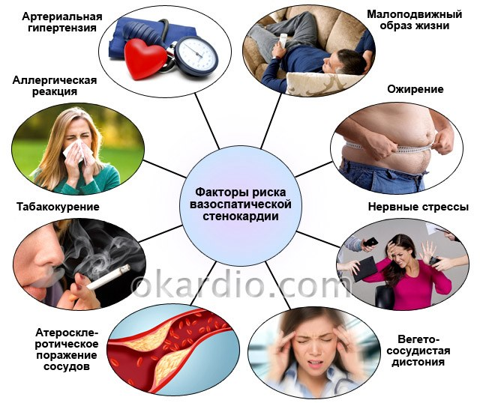 Профилактика инфаркта миокарда
- правильное питание;
- физическая актив-
ность;
- отказ от курения и
злоупотребления
алкоголя;
- позитивные эмоции;
- снижение веса;
- контроль давления;
- ежегодное посещение врача-терапевта.
Берегите себя, ведите здоровый образ жизни!

УЗ «Борисовская ЦРБ»
Автор: врач-валеолог В.И. Коновалова

2018 год

